**陕** **西** **省** **医** **师** **协** **会**



陕医协函〔2024〕13号

**陕西省医师协会关于开展陕西省2024年度**

**住院医师规范化培训和助理全科医生培训**

**结业考核工作的通知**

各住院医师规范化培训基地、助理全科医生培训基地，各有

关高校：

按照《国家卫生健康委人才交流服务中心关于2024年 度住院医师规范化培训和助理全科医生培训结业考核有关 工作的通知》(卫人才发〔2024〕7号)要求，为做好陕西省 2024年度住院医师规范化培训(以下简称“住培”)和助理 全科医生培训(以下简称“助理全科”)结业考核工作，现

将具体要求通知如下：

**一、考核对象**

(一)住院医师规范化培训

已通过国家执业医师资格考试，过程考核合格，且符合 以下条件之一者：

1.2021级培训年限认定为3年、2022 级培训年限认定

为2年、2023级培训年限认定为1年的。

2.2021级专业学位硕士研究生(并轨专硕)。



3.首次参加2022年、2023年住培结业考核未通过或延

期的。

(二)助理全科医生培训

1.2022级助理全科医生。

2.首次参加2023年结业考核未通过或延期的。

**二、** **专业理论人机对话考核**

( 一)考核形式：全国统考，采用计算机考试形式。

(二)考核内容：根据《住院医师规范化培训结业理论 考核大纲(试行)》《重症医学科住院医师规范化培训专业 理论考核大纲(试行)》《助理全科医生培训结业理论考核

大纲》相关内容执行。

(三)考核时间： 5 月 1 2 日 第一场次： 9:00-11:50

第二场次：14:00-16:50

(四)考核地点：具体考核地点及考场安排以准考证为

准。

(五)报名时间和方式

2月29日 - 3月11日，符合报名条件人员登录国家卫生 健康委人才交流服务中心官方网站 (www.21wecan.com) 进

行网上预报名。

(六)现场确认和网上审核

完成网上预报名的考生须在3月1日-12日期间携带相 关报名材料(住培医师携带《2024年住院医师规范化培训结 业专业理论考核报名申请表》和执业医师资格证，助理全科

医生携带《2024年助理全科医生培训结业专业理论考核报名

申请表》)至所在培训基地进行现场确认，确认完成后各培

训基地须在3月4日-15日进行网上审核。

请各基地于3月16日前将参加考核人员纸质资料(轮 转计划表，日常考核、出科考核和年度考核情况说明)加盖

培训基地公章后，提交至陕西省医师协会。

(七)打印准考证

5月7日-12日，参加考核人员可登录国家卫生健康委

人才交流服务中心官方网站打印准考证。

**三、临床实践能力考核**

(一)考核形式：

1.采用多站式考核方式，侧重考察培训学科常见疾病诊 疗技术掌握情况和应用能力，坚持将医学人文和医患沟通相

关考核内容贯穿始终。

2.皮肤科、神经内科、康复医学科、骨科、眼科、耳鼻 咽喉科、临床病理科、检验医学科、核医学科、放射肿瘤科、 医学遗传科、预防医学科12个专业执行国家卫生健康委人 才交流服务中心印发的《住院医师规范化培训结业实践技能 考核指导标准(试行)(2018版)》;重症医学科执行《住 院医师规范化培训重症医学科结业实践技能考核标准(试 行)(2021版)》;助理全科执行《助理全科医生培训结业 技能考核大纲(2018版)》《助理全科医生培训结业实践技

能考核指导标准(2018版)》。

3.内科、精神科、全科、儿外科、妇产科、麻醉科、超

声医学科7个专业执行《住院医师规范化培训结业临床实践

能力考核标准(2022版)》;儿科、急诊科、外科及各方向、 放射科、口腔全科、口腔内科、口腔颌面外科、口腔修复科、 口腔正畸科、口腔病理科、口腔颌面影像科15个专业执行 《住院医师规范化培训结业临床实践能力考核标准(2023

版)》。

4.以上考核标准和方案详见国家卫生健康委人才交流

服务中心官方网站。

(二)考核时间与地点：5月21日-27日，具体时间和

考核地点以准考证为准。

(三)报名时间和方式

4月14日-4月20日，符合报名条件人员登录陕西省卫

生健康科技教育综合管理平台(<https://kjjy.snhic.cn>)

进行网上报名(操作流程见附件)。

(四)网上审核

1.4月14日8:00-4月24日18:00:由各培训基地进行

网上审核。

2 .4月25日8:00-4月29日18:00:由陕西省医师协会

进行网上终审。

(五)打印准考证

5月15日 - 5月21日，参加考核人员登录陕西省卫生健 康科技教育综合管理平台打印准考证(忘记用户名或密码，

可在平台重置密码后登录)。

**四、** **其他要求**

(一)各住培基地、助理全科基地、协同单位务必将本

通知传达到符合报名条件的所有人员(含补考),督促完成 网上报名。提醒参加考核人员理论考核和临床实践能力考核

报名时间和填报网址不同。

( 二)组织报名时，提醒参加考核人员正确选择住培基 地，如有协同单位的，须先选择住培基地后再选择协同单位 全称。请协同单位配合主基地做好报名资格审查工作，务必 认真核对人数、所报专业及其他基本信息。各基地、各协同 单位要切实负起责任，做好报名组织和资格审查相关工作，

杜绝漏报、缺少有关报考要件、审查把关不严等情况。

( 三)参加考核人员应如实填写个人资料，报考专业须 与培训专业和国库住培专业一致，如发现弄虚作假，擅自更

改专业者，3年内不得参加结业考核。

( 四)军队人员参加结业考核的对象范围、资格审查、 考核内容、证书发放等要求，按照中央军委后勤保障部卫生 局相关文件执行，具体报名工作及方式，请有关单位及时与

陕西省医师协会联系。

( 五 )考核基地要高度重视住院医师规范化培训结业考 核工作，明确任务要求，责任落实到人，确保考核工作安全、

稳妥、规范、有序地实施。

**五、** **联系人及联系方式：**

陕西省医师协会：陈老师

联系电话：029-87877161

联系邮箱： Sxszpglzx@163.com

陕西省住培管理办公室：梁老师

联系电话：029-89629882

陕西省医师协会

2024年2月23日

网络平台技术支持：席老师

联系电话：18966921711

附件：2024年陕西省住院医师规范化培训和助理全科医

生培训临床实践能力考核报名系统操作流程



附件：

**2024年陕西省住院医师规范化培训和**

**助理全科医生培训临床实践能力考核**

**报名系统操作流程**

1.陕 西 省 卫 生 科 技 教 育 综 合 管 理 平 台 ( 网 址 ： <https://kjjy.snhic.cn>), 点击住院医师规范化培训管理

系统，如下图所示：

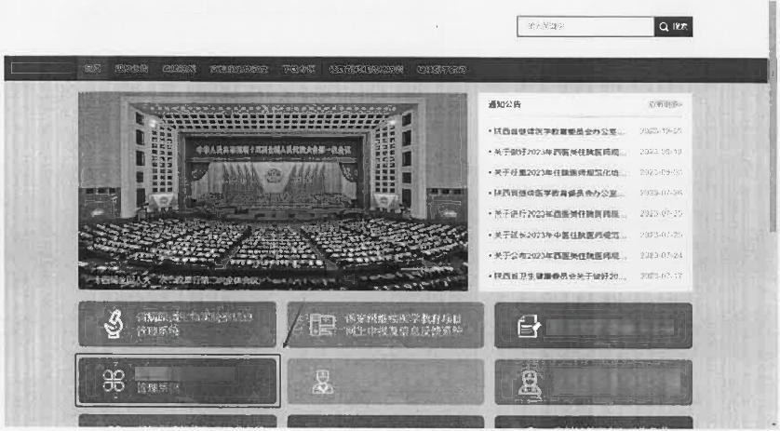

**陕西省卫生健康科技教育综合管理平台**

省兹镇然展学设有管程系缺

助公工的程

极生转保理

住险区师规范化据训

**2.进入住院医师规范化培训管理系统主页，输入用户名和密**

**码(如用户名和密码忘记点击忘记密码进行密码重置)。**

如下图所示：

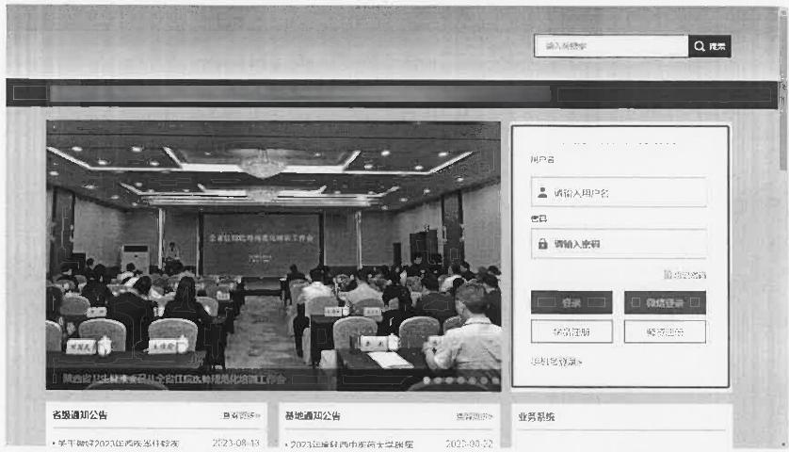**陕西省住院医师规范化培训信息管理系统**

页 姐 公 告 银及规 定您 家德县 新间中心下致中心组球建设 国家毕业后区学教户网

**住院医师规范化培训**



3.系统登录完成后，点击左上角的下拉菜单，在弹出的菜单

**中选择“考试系统”,如下图所示：**

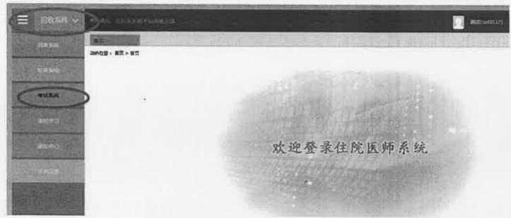

4.考试报名前，请先在个人信息中维护执业医师资格信息 (信息未完善无法报名),然后考试系统中，点击“我要

报名”。

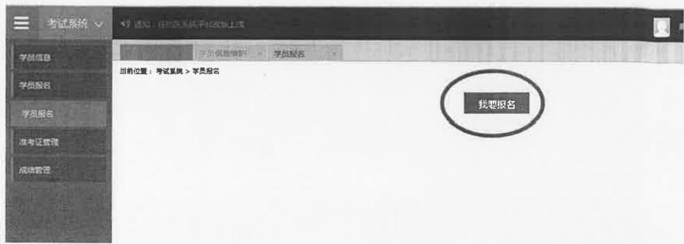

5.在显示可报名的考试批次中，选择需要报名的考试点击

“我要报名”,在弹出的窗口中点确定(报考住院医师规 范化培训的请选择：2024年住院医师规范化培训临床实践 能力考核批次，报考助理全科医生培训的请选择：2024

年助理全科医生培训临床实践能力考核批次)。

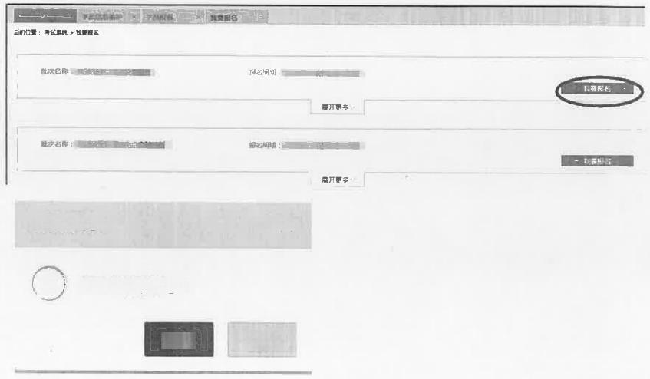系统提示

×

? **确定要报名吗**!

确定

取消

6.在弹出的窗口中核对个人信息，并填写进出培训基地时间

如果无误，点击保存。

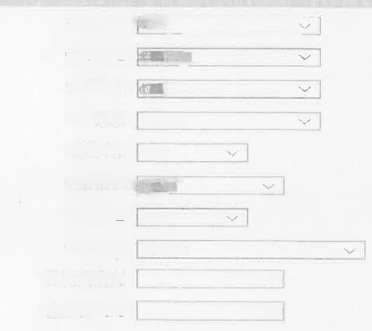报名信息维护

×

题

请选择…

2017

其他

请选择…

回

四

**\*人员类别：**

**\*培训基地：**

**\*录取专业：**

**\*培训年限：**

**\*招收年度：**

**\*最高学历：**

**\*报考专业：**

**\*工作单位：**

**\*进入基地时间：**

**\*完成培训时间：**

*国家医师资格证书： ●是 否 已通过考试，尚未发放证书

7. 在报名页面查看报名信息，报名成功未被审核之前，

报名状态是“未审核”。

 运考业： Reun:*mR



研时

8. 学员等待审核成功之后，在可以打印准考证的日期，

点击下载打印准考证即可。

